Автомобилни гуми

Динко Цвятков, ст. учител по математика в СОУ”Иван Вазов”,
гр. Стара Загора

Задачите са предназначени за ученици от 5, 6 и 7 клас в часовете по математика задължителна подготовка и са свързани с основните обозначения на автомобилните гуми, което цели учениците да видят приложния характер на математиката, връзката ѝ с науката и живота. По този начин учениците ще придобият богат набор от знания, които ще са полезни в живота им. Във всяка една от поставените задачи говорим за гуми на леки автомобили, като и четирите гуми на автомобила са еднакви.

Основни обозначения в автомобилните гуми:

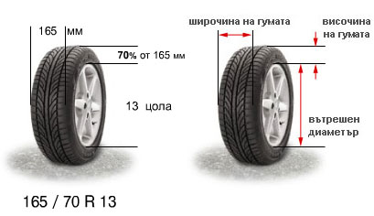 | Широчината на гумата е разстоянието между двете страни на напомпана гума в най-широката й част. Измерва се в милиметри.  Височината е равна на разстоянието между вътрешния ръб на гумата и най-високата част на грайфера, при липса на приложен натиск върху гумата. Измерва се в милиметри.  Вътрешният диаметър е равен на диаметъра на вътрешния ръб на гумата. Измерва се в цолове (инчове).  Пропорционалното отношение е показател, който се получава по формулата:  (височина/широчина) x 100  При липса на стойност за пропорционалното отношение се приема пропорционално отношение 82.  Например: 155 R 13 = 155 / 82 R 13

Зад. 1. Разчетете обозначенията на автомобилна гума, която има следните обозначения 195/ 65 R15 и ги превърнете в см.
Гумата има ширина:195 мм=19,5 см
Височина 65% от 195=126,75 мм=12,675 см
Вътрешен диаметър 15 цола (инча)=38,1 см
размер на гуми.xlsx
Зад. 2. Ако един цол (инч) е равен на 2,54 см пресметнете вътрешният диаметър на гумата, ако той е равен на 13 цола.
13.2,54=33,02 см
Зад. 3. Обозначенията на автомобилна гума, която има следните обозначения 185/ 70 R14. Намерете обиколката на гумата по външният й диаметър.
Динамичен файл
За да намерим външния диаметър е необходимо да намерим височината на гумата и след като я умножим по две, да я съберем с вътрешния диаметър, т. е. D_{външен} = 2 . 12,95+35,56, С = 3,14 . 61,46 = 192,9844 см.
Зад. 4. Автомобилна гума има следните означения 195/ 55 R16. Ако една гума средно изминава 25000 км, намерете колко пълни завъртания е направила гумата изминавайки тези километри.
Динамичен файл
Намираме външният диаметър на гумата, който е 194,9626см, превръщаме в километри 0,1949626 км и 25000/0,1949626=128229 пълни завъртания.
Зад. 5. Лек автомобил има предписани от производителя си гуми с размер 165/65 R14. Собственика обаче иска да повиши височината на автомобила от повърхността на земята и след консултация с продавачи на автомобилни гуми решава да вземе гуми с размер 175/75 R14. С колко сантиметра се отдалечава автомобила от земята?
размер на гуми.xlsx
prosvet.ggb
Решение: Намираме височината на гумата с размери 165/65 R14, която е 10,725 см и височината на гумата с размери 175/75 R14, която е 13,125 см. Намираме разликата във височините, която е 2,4 см.
Пълният запис на размерите на автомобилните гуми включва товарният и скоростният индекс на гумите. Например:

Леки автомобили 165 / 70 R 13 55 H
165 | / | 70 | R | 13 | 55 | H
Широчина на гумата в мм |  | Процентно отношение от широчината |  | Вътрешен диаметър на гумата в цолове (инчове) | Товарен индекс | Скоростен символ

Товарният индекс се определя от следната таблица и представлява цифров код, показващ максималния товар, който може да издържи гумата при скоростта, съответстваща на скоростния й символ.:

Товарният индекс представлява цифров код, показващ максималния товар, който може да издържи гумата при скоростта, съответстваща на скоростния й символ.

индекс | кг. | индекс | кг. | индекс | кг. | индекс | кг.
70 | 335 | 88 | 560 | 106 | 950 | 124 | 1600
71 | 345 | 89 | 580 | 107 | 975 | 125 | 1650
72 | 355 | 90 | 600 | 108 | 1000 | 126 | 1700
73 | 365 | 91 | 615 | 109 | 1030 | 127 | 1750
74 | 375 | 92 | 630 | 110 | 1060 | 128 | 1800
75 | 387 | 93 | 650 | 111 | 1090 | 129 | 1850
76 | 400 | 94 | 670 | 112 | 1120 | 130 | 1900
77 | 412 | 95 | 690 | 113 | 1150 | 131 | 1950
78 | 425 | 96 | 710 | 114 | 1180 | 132 | 2000
79 | 437 | 97 | 730 | 115 | 1215 | 133 | 2060
80 | 450 | 98 | 750 | 116 | 1250 | 134 | 2120
81 | 462 | 99 | 775 | 117 | 1285 | 135 | 2180
82 | 475 | 100 | 800 | 118 | 1320 | 136 | 2240
83 | 485 | 101 | 825 | 119 | 1360 | 137 | 2300
84 | 500 | 102 | 850 | 120 | 1400 | 138 | 2360
85 | 515 | 103 | 875 | 121 | 1450
86 | 530 | 104 | 900 | 122 | 1500
87 | 545 | 105 | 925 | 123 | 1550

Например, ако гумата има товарен индекс 86 означава, че тя може да понесе максимален товар 530 кг.
Зад. 6. Ако обозначението на една автомобилна гума е 195/65 R 15 90 H, определете какъв максимален товар може да понесе тази гума.
На товарен индекс 90 съответстват 600 кг. натоварване на автомобилната гума.
Зад. 7. Ако максималната допустима маса на лек автомобил е 2560 кг, определете от таблицата какъв е товарният индекс на автомобилната гума, която е подходяща за този автомобил.
2560:4=640 кг натоварване на една автомобилна гума, на което съответства товарен индекс 93

Скоростен индекс на автомобилната гума
Скоростният индекс представлява буквен код, показващ максималната скорост, до която гумата може да издържи товар, съответстващ на товарния й индекс. .

Скоростният индекс се определя от следната диаграма:
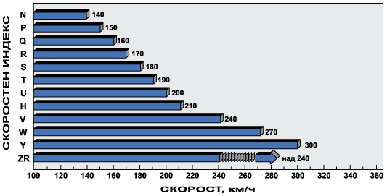
Зад. 8. В техническите характеристики на един от най-масовите автомобили в България - Опел Вектра Караван (комби) - 2.0 DTI (100 Hp) е записано, че има допустима маса 2135 кг. и максимална скорост, която може да развие – 186 км/ч. Определете скоростния и товарния индекс на автомобилните му гуми.
2135:4=533,75 кг на гума, на което отговаря товарен индекс 87.
Скоростен индекс за скорост 186 км/ч е Т.
От 1 ноември 2012 г. е в сила нов европейски етикет, с който се обозначава всяка гума. Този етикет е задължителен за всички нови гуми, произведени след 1 юли 2012 г.
Етикетът дава информация на потребителя за три важни критерия, по които се формира базата за оценка на ефективността на гумата: горивна ефективност, сцепление с мокра настилка и външен шум.
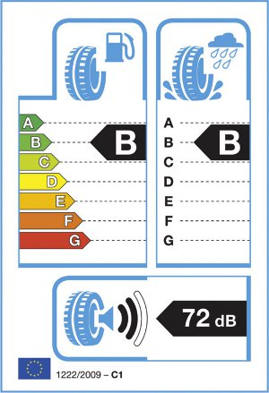
Как да прочетем информацията от етикета?
1. Икономия на гориво и ниво на емисии на CO₂:
Този параметър показва нивото на съпротивление при търкаляне в ска̀ла от А (най-икономично) до G (по-малка икономичност).
Разликата в разхода на гориво между гумите от клас А и тези от клас G може да достигне до 7,5%*. За средностатистическия лек автомобил това е около 0,65 л на 100 км.
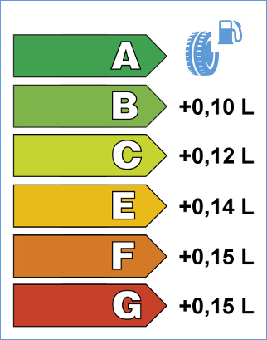
D – базова стойност, приета за целите на обозначаването.
Забележка: Когато става дума за пестене на гориво, много е важно гумите да са добре поддържани. Точните стойности зависят от вида на превозното средство, пътните условия и стила на шофиране.
*Източник: Оценка на Европейската комисия на въздействието SEC (2008) 2860.

Зад. 9. Ако една автомобилна гума може да измине около 20000 км, запазвайки показателите си, попълнете таблицата, пресметнете разхода на гориво за отделните класове автомобилни гуми при нормално шофиране на автомобила, ако средният разход на гориво при нормално шофиране е 7,5 литра бензин за 100 км пробег. Направете същото и за 6,8 литра дизел разход при 100 км пробег. Изследвайте получените резултати в таблицата. Какви изводи можете да направите.
 | А | B+0,10л | C+0,12л | E+0,14л | F+0,15л | G+0,15л
7,5л/100км  бензин | 7,5л. | 7,6л/100км | 7,62л/100км | 7,64л/100км | 7,65л/100км | 7,65л/100км
6,8л/100км  дизел | 6,9л. | 6,9л/100км | 6,92л/100км | 6,94л/100км | 6,95л/100км | 6,95л/100км
За 20000км бензин | 1500л. | 1520л. | 1524л. | 1528л. | 1530л. | 1530л.
За 20000км дизел | 1360л. | 1380л. | 1384л. | 1388л. | 1390л. | 1390л.

От таблицата е видно, че за 20000 км разликата в горивото между клас А и клас G е 30 л., което при цена около 2,55 лв./л. е икономия от 76,50 лв. Освен това екологичният ефект е голям,тъй като се отделят по-малко вредни газове в атмосферата.
2. Сцепление на мокра настилка:
Този параметър показва ефективността на спиране върху път с мокра настилка в скалата от А (най-къс спирачен път) до G (най-дълъг спирачен път).
Реакцията при спиране е един от най-важните елементи на ефективността на гумата върху мокра настилка и е от основно значение за Вашата безопасност. Разликата в спирачния път между гумите от клас А и тези от клас G може да достигне до 30%*. За лек автомобил, движещ се с 80 км/ч, например, това може да означава разлика до 18 м в случай на пълно спиране върху мокра настилка.
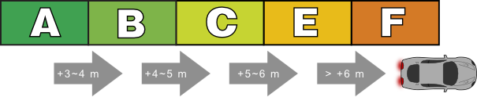
Разликата между отделните класове гуми достига до две дължини на автомобила (т.е. около 3-6 метра). При гумите с висок показател, спирачния път е значително по-дълъг.
G – Липсва измерване: Гуми с показатели F и G няма да се продават в страните-членки на ЕС от 1 ноември 2014 г
*Източник: Оценка на Европейската комисия на въздействието SEC (2008) 2860.
ВНИМАНИЕ: Европейското обозначение не обхваща всички елементи и критерии, които оказват влияние върху ефикасността на продукта. В новата система за обозначаване не са предвидени някои параметри, като например спирачен път върху суха настилка, устойчивост на аквапланинг, шум в кабината на превозното средство и поведение върху пътя при завои.
Зад. 10. Лек автомобил е с дължина 4195 мм. Определете на колко е равна разликата в спирачният път на автомобила, ако гумите му са от клас А и клас F.
Зад. 11. Г-н Иванов се колебае в избора си на комплект гуми за своя автомобил. От гледна точка на безопасността, кой от двата комплекта гуми според етикетите им трябва да избере. Обосновете отговора си.
Вариант 1 | Вариант 2
Зад. 12. Семейство Георгиеви трябва да закупи комплект гуми, като се колебае в избора си между 4 комплекта гуми на различни производители. Помогнете в избора на семейство Георгиеви, като се придържате към следните показатели според етикетите на гумите:
- Разход на гориво
- Безопасност при шофиране
- Ниски нива на шума
Намерете цената на гумата с включен данък добавена стойност (ДДС), който е равен на 20% върху стойността на автомобилната гума според законодателството на република България.

Goodyear Efficient Grip Compact 195/65 R15 91T | Bridgestone B 250 195/65 R15 91T | Continental PremiumContact 5 195/65 R15 91T | Michelin 195/65R15 91T Energy Saver mo grnx
Цена 106 лв.  без ДДС | Цена 105 лв.  без ДДС | Цена 107 лв.  без ДДс | Цена 108 лв.  без ДДС
Цена с ДДС – 127,20 лв. | Цена с ДДС – 126 лв. | Цена с ДДС – 128,40 лв. | Цена с ДДС – 129,60 лв.

